Пренос на вода и минерални материи низ растението
Растението преку корен прима вода и минерални материи кои му се неопходни за раст и развој.Водата и минералните материи преку спроводните садови се пренесуваат низ целото растение.Има два вида на спроводни садови
А)спроводни садови кои пренесуваат вода и минерални материи од коренот кон листот и целото растение наречени КСИЛЕМ.
Б)спроводни садови кои пренесуваат шеќери и органски мтерии од листот низ целото растение наречени ФЛОЕМ.
Вишокот вода од растението се испушта преку процес на транспирација.Транспирација се врши преку листот на растението.
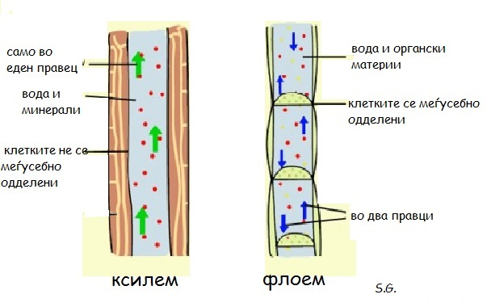
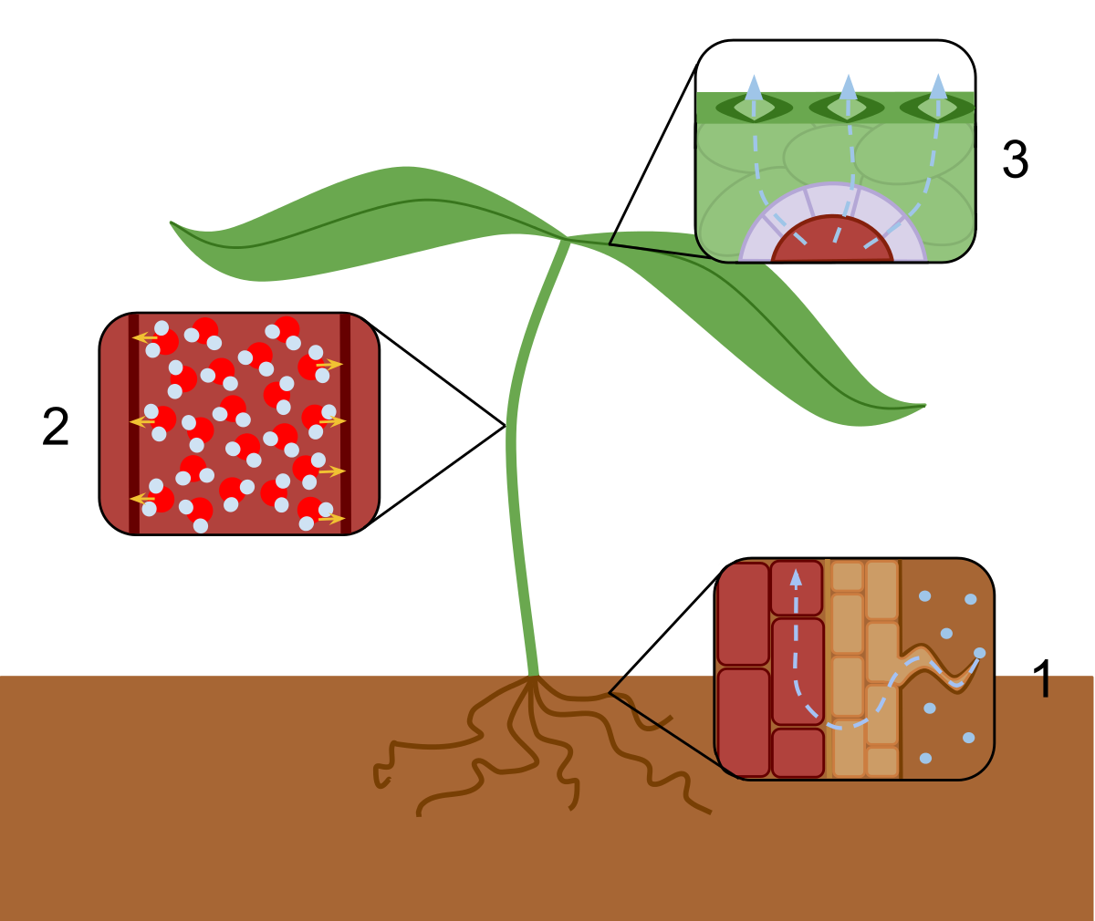
За дома-прашање број 2 стр 60

